|  |  |
| --- | --- |
| Introducción al Diseño de circuitos impresos - R6575 – 2023 | |
| FACULTAD REGIONAL BUENOS AIRES - UNIVERSIDAD TECNOLOGICA NACIONALUniversidad Tecnológica Nacional Regional Buenos Aires | |
| **Profeso**r: Ing. Rubén Manuel Lozano | **JTP**: Ing. Fabio Marano |
| Informe TP. Final: Cargador baterías con MPPT para panel solar | |
| **Especialidad**: Electrónica | |
| **Integrante**: Sobral, Alejandro Darío | |
| Email: asobral@frba.utn.edu.ar | |
| Fecha de entrega: XX/06/2023 | Fecha de aprobación: |
| Observaciones: | |

**Pendiente! ÍNDICE**

**29**

1. **Diagrama en bloques:**

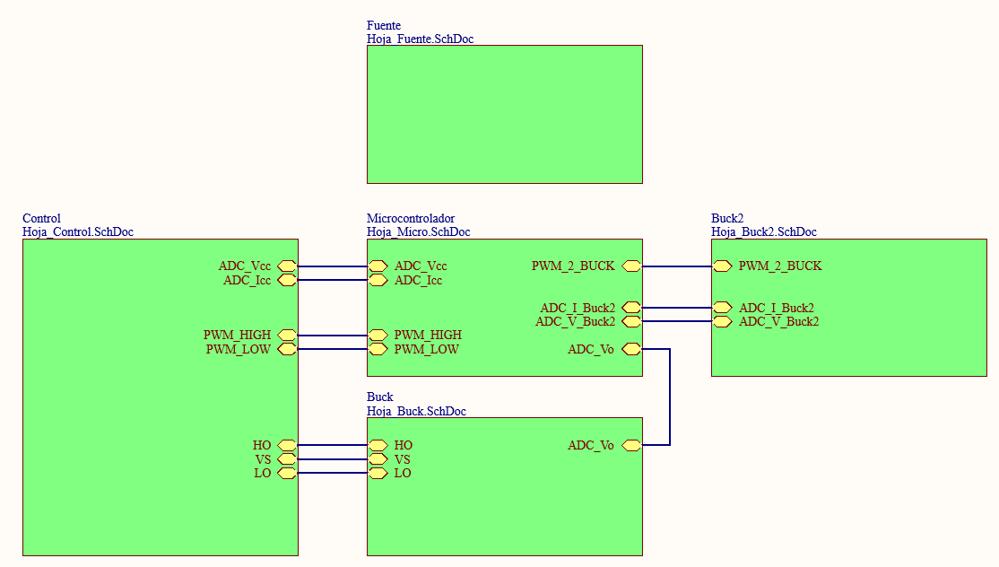

1. **Esquema eléctrico:**

2.1) Fuente de alimentación:

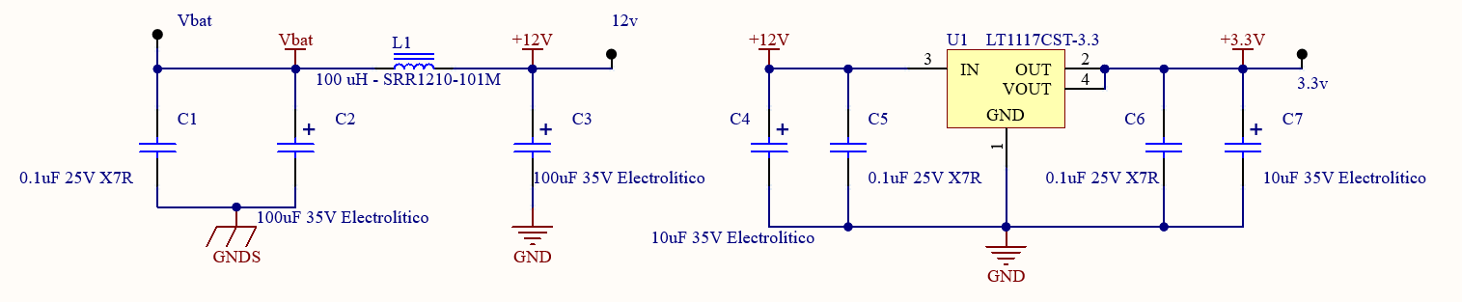

2.2) CPU:

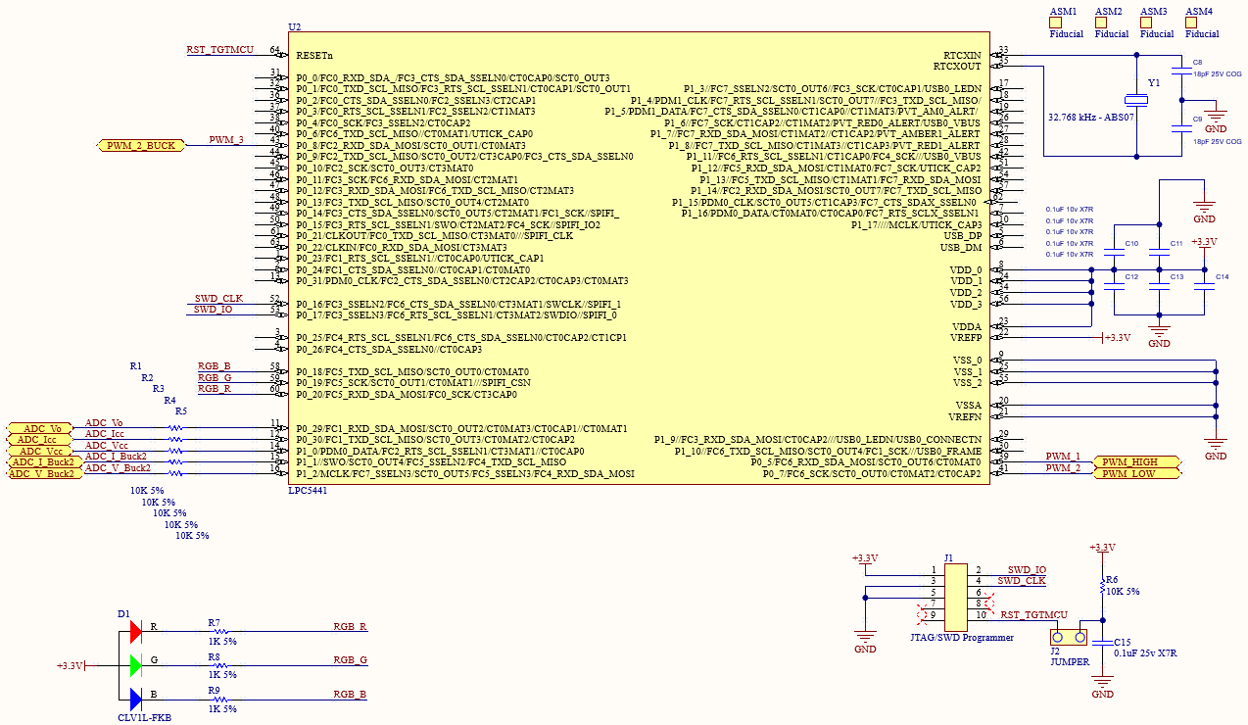

2.3) Controles y drivers:

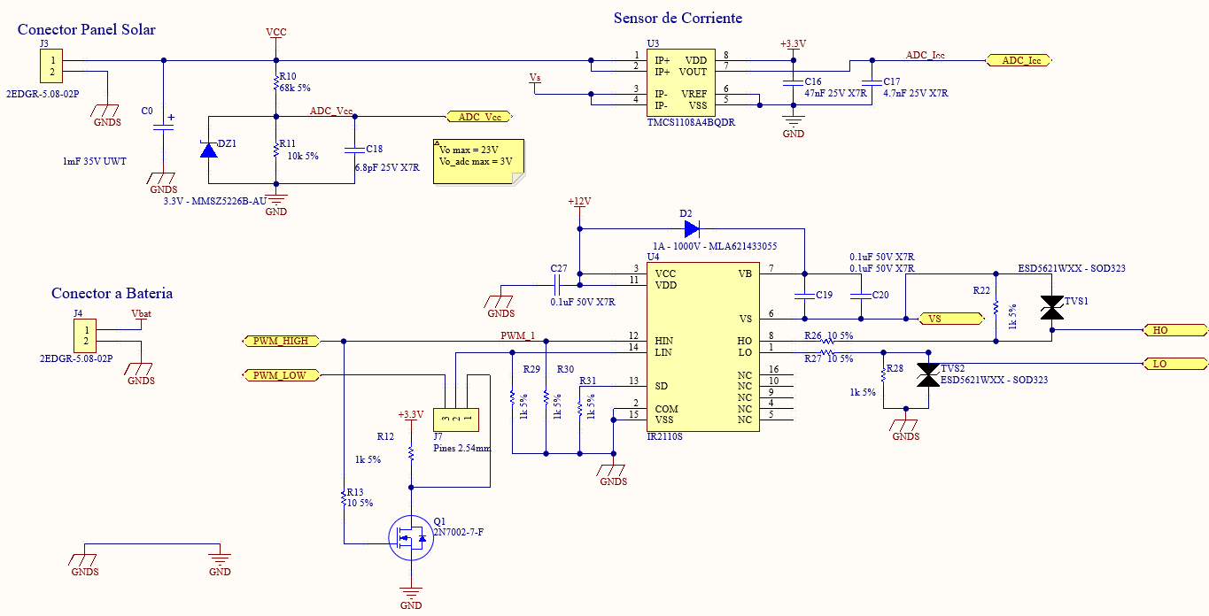

2.4) 1er circuito “Buck”:

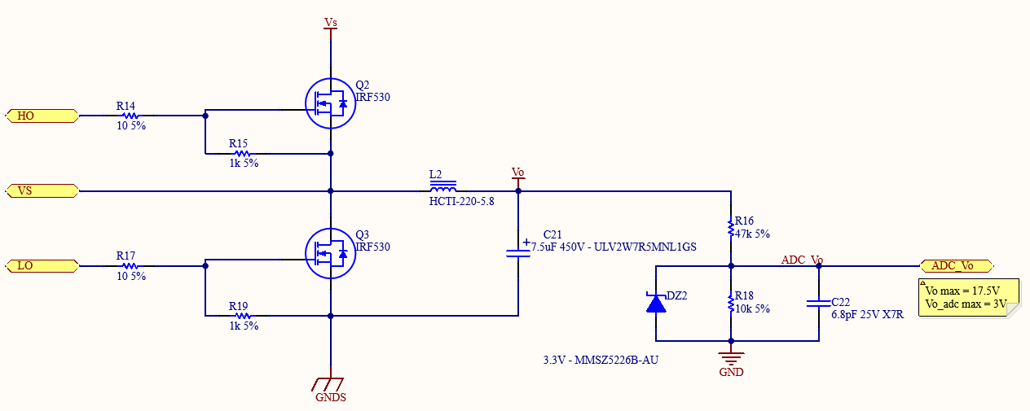

2.5) 2º Buck:

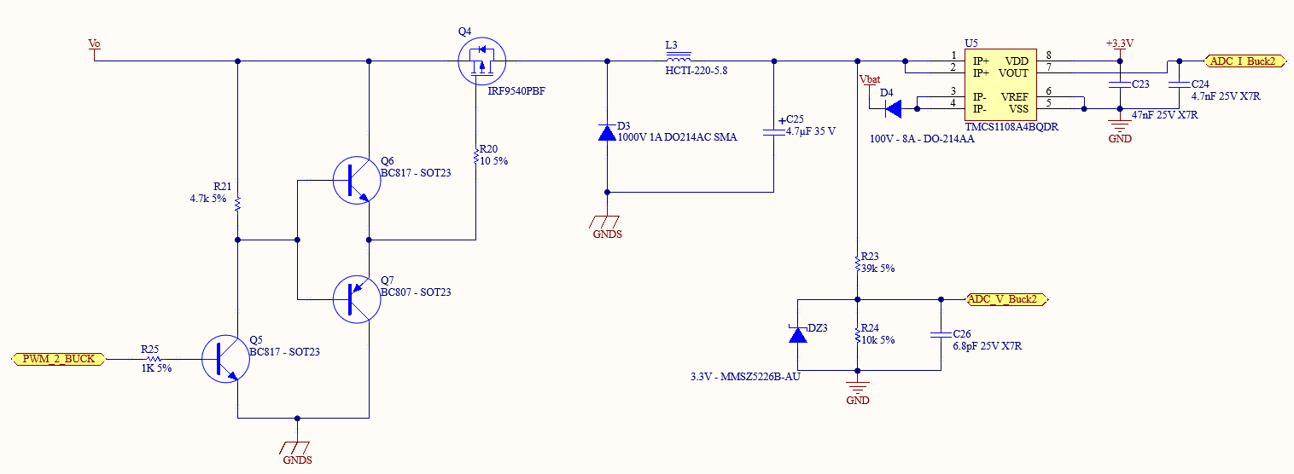

1. **Funcionalidad del circuito eléctrico:**

Fuente:

Para la fuente de alimentación se utiliza el integrado LT1117CST-3.3, con un encapsulado del tipo SOT-223. La energía proviene de la propia batería, y utilizando el citado integrado de Analog, +3,3 V a la salida.

L1, C1, C2, C3 constituyen filtros.

CPU:

Se utiliza un LPC5441. Se agrega un J-TAG para la programación del mismo y leds RGB testigos. El J-TAG tiene una forma tal que admite únicamente una posición al momento de la conexión, lo que evita accidentes.

Modulo “de control y drivers”:

La etapa de control consta de los conectores para el panel solar y la batería. Un sensor de corriente asociado en serie, divisores de tensión para la lectura de tensión, y las respectivas conexiones con los ADCs.

También se incluye un IR2110, driver de MOSFET para accionar el 1er buck.

1º Buck:

El primer circuito Buck consta de dos IRF530, una bobina L2 y C21 para el funcionamiento del mismo. También se lee la tensión de la etapa mediante divisor y ADC.

2º Buck:

El segundo Buck consta de driver hecho con componentes discretos, y un solo Mos Canal P, IRF9540. El mismo se coloca vertical para agregarle un disipador.

1. 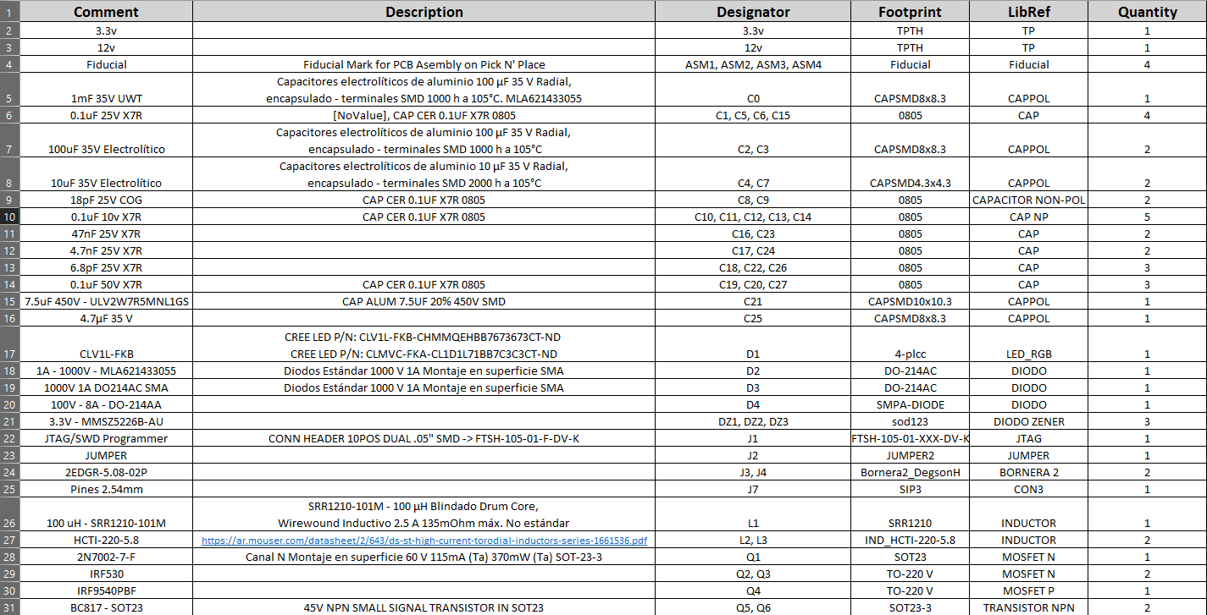**BOM:**

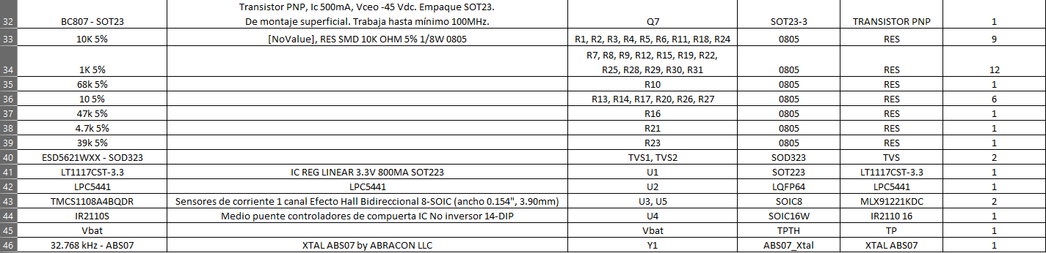

1. **Hojas de Datos:**

LT1117-3.3:

<https://www.analog.com/media/en/technical-documentation/data-sheets/1117fd.pdf>

LPC5411:

https://www.nxp.com/docs/en/data-sheet/LPC5411X.pdf

IRF9540:

<https://www.vishay.com/docs/91078/91078.pdf>

High current inductors:

<https://www.belfuse.com/resources/datasheets/signaltransformer/ds-st-high-current-torodial-inductors-series.pdf>

Sensor de corriente:

<https://media.melexis.com/-/media/files/documents/datasheets/mlx91221-datasheet-melexis.pdf>

Driver Mosfet IR2110:

<https://www.infineon.com/dgdl/Infineon-IR2110-DataSheet-v01_00-EN.pdf?fileId=5546d462533600a4015355c80333167e>

Los datasheets que no figurasen, son “genéricos” y pueden encontrarse fácilmente.

1. **Ancho de las trazas para las conexiones se señales de datos analógicas/digitales:**

Se utiliza 10 mils. Utilizamos este ancho ya que por estas trazas va a circular una corriente baja y no generara un aumento de la temperatura. A su vez, es un valor acorde al ancho de los pines del microcontrolador.

1. **Ancho de las trazas para las conexiones de consumo:**

Para corrientes elevadas como a la entrada/salida se utiliza 60 mils de mínima. Se calcula para un cobre de 2oz/ft2, y una corriente máxima de 7A para funcionamiento en casing. (10% de la corriente nominal de una b batería estándar de 12v x 75A).

Se asume un aumento de temperatura admisible de 20ºC.

<https://www.4pcb.com/trace-width-calculator.html>

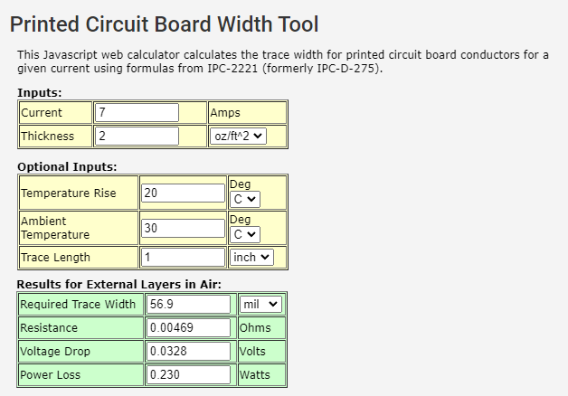

1. **Restricciones mecánicas y sujeción de la placa:**

Las medidas mecánicas se ajustan a un casing 1555SGY de la firma Hammond.

1. **Dimensiones de perforado de vías/pads/holes:**

Para la sujeción se utilizan agujeros de un diámetro de 3.3mm de diámetro, similares a las utilizadas en el primer TP.

Para las vías se utiliza XXXX

1. **Grillas de componentes, posicionamiento y orientación de los componentes:**

Posicionamiento de los componentes:

Ubicación de la fuente:

La fuente se situó del lado derecho de la placa, en un bloque aparte.

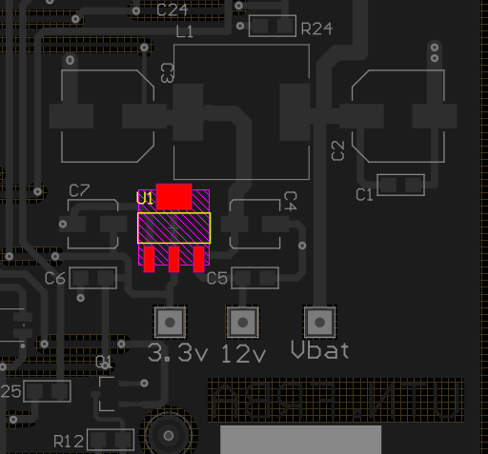

Ubicación de los conectores y puntos de prueba:

Se colocaron los componentes en los bordes exteriores de la placa, para facilitar su conexionado.

Respecto de los puntos de prueba, se ubicaron de manera de tener el espacio suficiente para realizar las mediciones.

1. **Grillas de trazado, posicionamiento y orientación**:

Se utilizo una grilla de 0,1mm durante el trazado, las trazas del lado top se orientaron en su mayoría de forma vertical, mientras que las trazas del lado “bottom” se orientaron de forma horizontal. Se decidió tomar esta orientación para facilitar el trazado de la placa.

1. **Reglas de configuración en el CAD:**

Para el clearance:

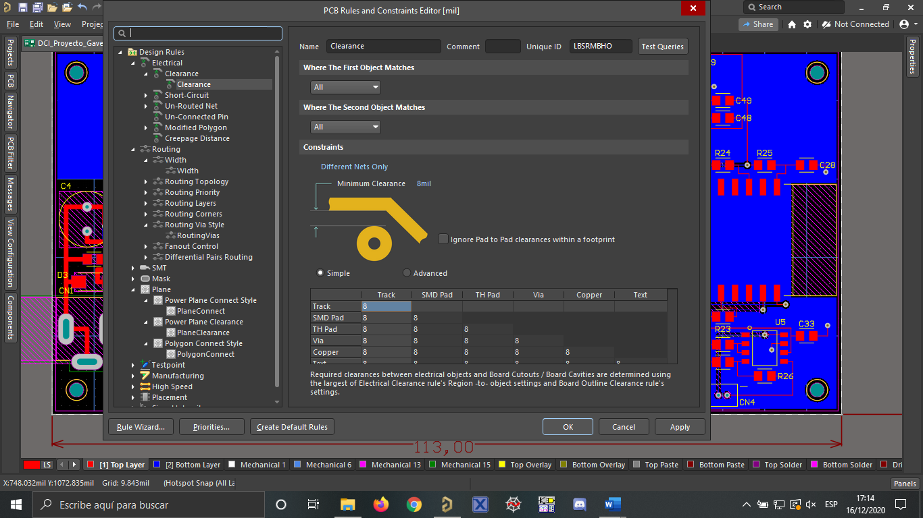

Para el ancho de traza:

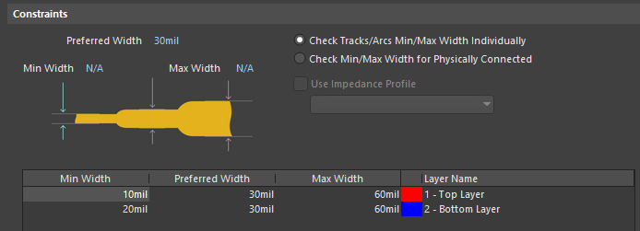

Para las vías:

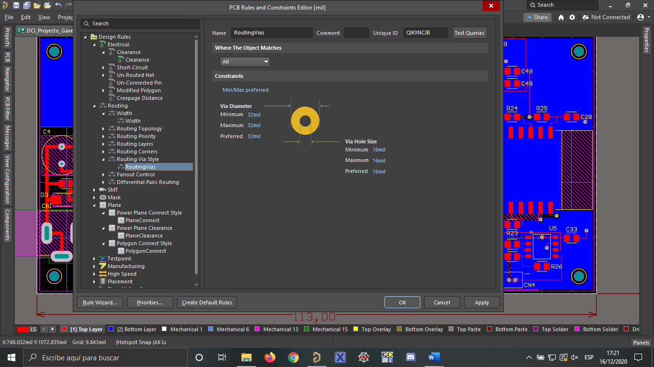

Para los polígonos:

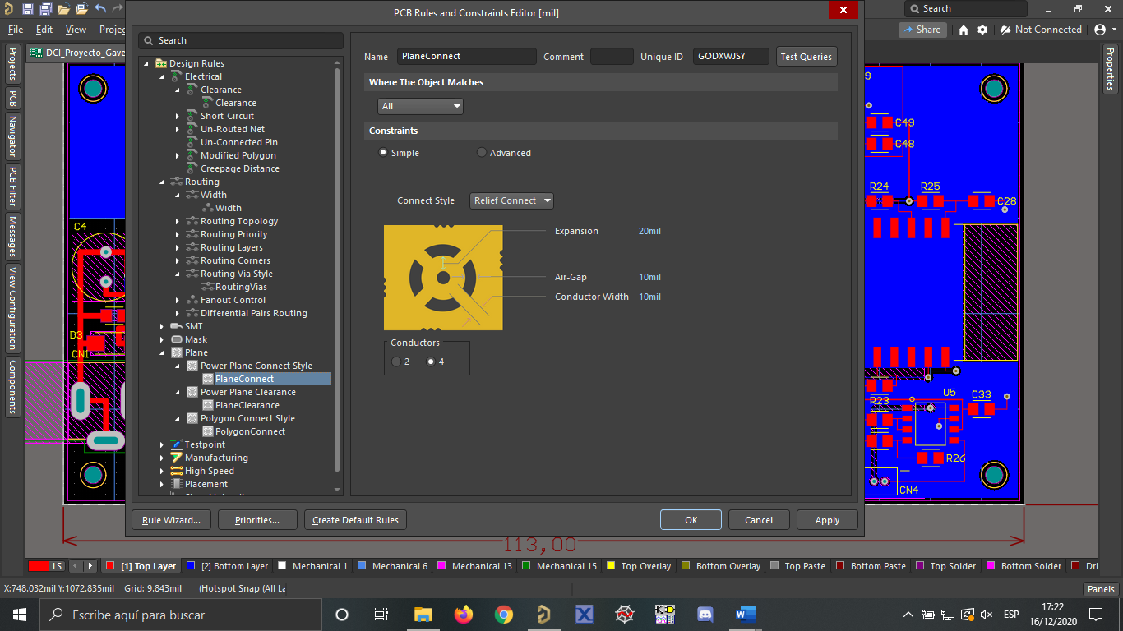

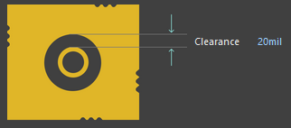

1. **Elección de proveedor:**

Se eligió a PCBWay.

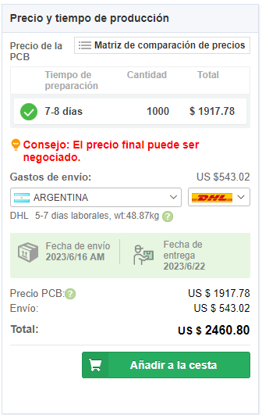

1. **Consideraciones especiales de ruteo:**

Las trazas de “alta potencia” se mantienen lejos del microcontrolador, a su vez que se aumentó su ancho tanto como fue posible de acuerdo al tamaño de los path.

Los componentes de cada “módulo” se intentaron colocar lo más cercanos entre sí posibles. Se intentó mantener cierta estética de simetría en el layout de los componentes.

1. **Técnica para el montaje de los componentes**:

Los componentes SMD serán depositados en el PCB por medio de montaje automático utilizando una Pick&Place. Al tener componentes con “fine-pitch se utilizará un stencil de acero inoxidable.

Los componentes THT serán montados por medio de inserción manual luego de haber soldado los componentes SMD.

1. **Técnica para la soldadura de los componentes**:

La técnica de soldado que aplicaremos para este PCB será el siguiente:

1. Limpieza de panel de PCB (Con alcohol isopropilico)
2. Dispensado de estaño en pasta
3. Revisión de dispensado del paso anterior
4. Inserción automática de componentes SMD mediante Pick and place
5. Soldadura por Horno Reflow del lado top
6. Inspección de soldadura (Manual o AOI)
7. Colocación de componentes THT
8. Soldadura por Ola del lado bottom
9. Inspección visual
10. **Consideraciones especiales de distancia entre componentes, disposición de los mismos y de la técnica de soldado**:

Los componentes se separaron de tal forma que entre componentes tenga espacio para pasar poder pasar entre 3 o 4 trazas, en los puntos donde fuera necesario.

No se atravesaron vías entre los terminales de ningún componente.

El tamaño del PCB se ajustó buscando minimizarlo.

1. **Modularización y etapas del ruteo**:

El PCB se compone de los siguientes módulos a detallar:

Fuente, CPU, módulo “de control y drivers”, 1º Buck, 2º Buck.

Fuente:

En este módulo se intentaron priorizar los componentes de filtro y las trazas con el mayor ancho posible. C1, C2 y L1 se colocaron con mucha cercanía.

CPU:

El módulo del CPU está compuesto por el LPC5441, Capacitores no polarizados de desacople/filtro, un cristal, led RGB y el ya mencionado J-TAG.

El xtal se colocó cercano al MCU, y los capacitores de filtro todos equidistantes.

Las trazas que conectan al MCU se realizaron en 10 mils, para la conexión con los pins del mismo.

Módulo de control y drivers:

En este módulo se intentó ubicar los componentes de acuerdo a su funcionalidad dentro del circuioto.

Bucks:

En ambos bucks se priorizaron los anchos de trazas, tanto como la disipación calórica y la posibilidad de que exista ruido. Es por esto que tanto las bobinas como los MOS de potencia están ‘alejados’ del resto del circuito. Los MOS se colocan verticales para poder incorporarles disipadores de aluminio. Por este motivo, se encuentra “alineados” sobre un lateral.

1. Dificultades presentadas durante cada etapa del ruteo:

Durante el proceso de ruteo las únicas dificultades se asociaron a las pistas que llevan mucha potencia, y, por tanto, tienen mayor ancho de traza.

Así como también lograr un diseño relativamente pequeño que haga sentido con los costos de fabricación futuros.

1. Vistas del impreso terminado:

Vista del lado top:

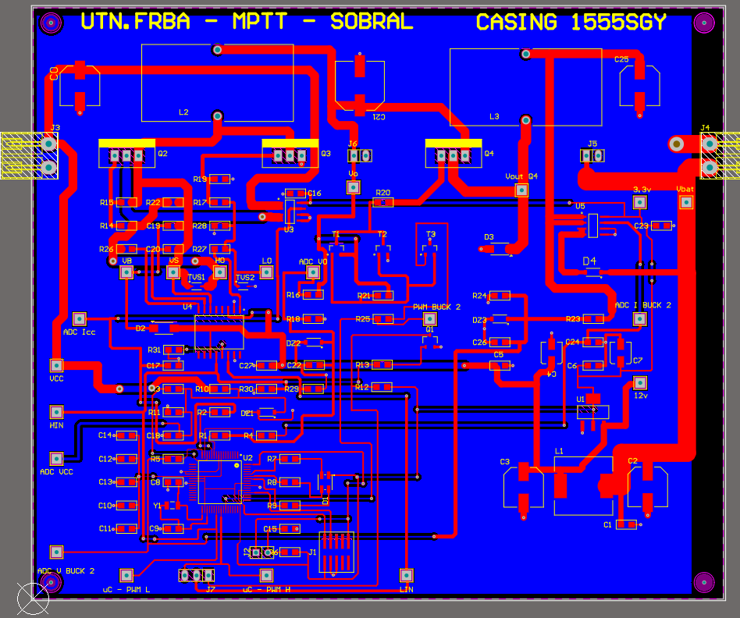

Vista del lado Bottom:

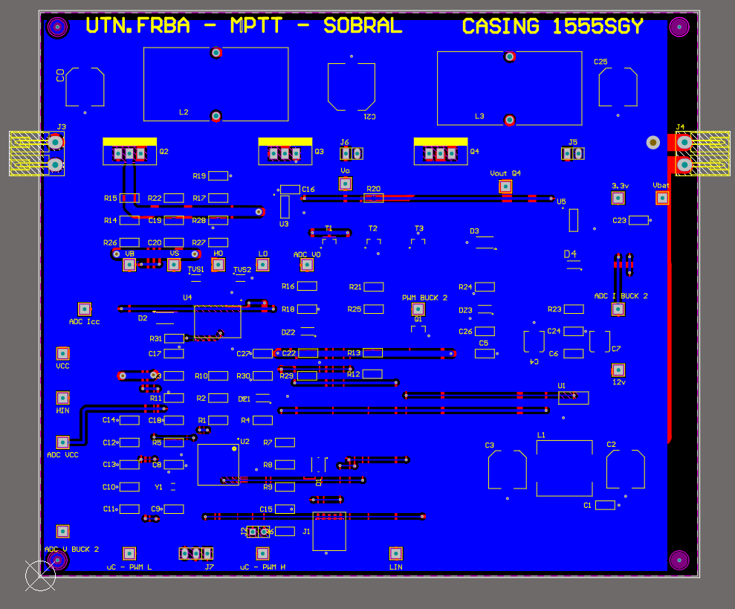

Vista 3D:

